Proposition för HCWR’s tävlingar 4 november 2023
Första start: 9.00 Sekretariatet öppnar 7.30
Plats: Isabergs Ridklubb, Öreryd Hestra
Domare: Ingela Ynghagen
Tävlingsledare: Robert Brunner
Nivå: D
Tävlingen rids i ridhus 20 x 40 m och framridningen, utomhus, i direkt anslutning till ridhuset.
Din häst är vaccinerad i enlighet med Jordbruksverkets regler för tävling och ditt intyg visas upp innan du lastar ur.
Vi tillåter endast en groom / ekipage nere vid collecting ring. Övriga ombedes att se tävlingen från läktarplats.
Anmälan görs i WRAS tävlingsprogram med undantag för eftermiddagens Trailutmaning. Den anmälan görs till Yvonneoscarsson.6312@gmail.com
Sätt in 150:- / klass (120:- om du är youthryttare) på Bg: 312-9053 eller Swish nr: 123 577 39 65 senast den 27/10. Vill du delta i Last Man Standing så kostar den utmaningen 300:-
Beskrivning av Last Man Standing (se separat proposition på hcwr.se)
Klasser:
1. Showmanship at Halter
2. Western Horsemanship
3. Western Pleasure
4. Working Western Rail
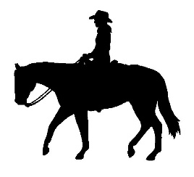
5. Ranch Riding
Lunch och banbygge
6. Trail in Hand
7. Last Man Standing – utslagstävling i trail

